Дневник разработки проекта №3

Начат:

29.05.2024

Распределение ролей:

Абрамова Ксения –  Менеджер проекта. Распределяет роли, создает график работ и координирует его выполнение, принимает работу, пишет отчет и отправляет его «заказчику».

Варельджян Виктория, Ярославцев Роман – Архитекторы. Принимают решения о структуре программы и ключевых алгоритмах, раздают задания разработчикам, компонует готовую программу.

​

**Задание проекта:**

Третий проект имеет общую направленность - финансово-экономический советник - и предполагает активную работу команд по составлению функциональных требований и их утверждению.

В рамках проекта необходимо решить прямую задачу "Что будет, если?..." и обратную задачу "Как сделать, чтобы?..."

Разрабатываемое решение обязательно использует данные, либо накопленные у заказчика, либо датасеты, взятые из публичных источников, в идеале - их комбинацию.

Важно, чтобы разрабатываемое решение имело перспективы. включая возможность создания стартапа на его основе и защиты ВКР в данном формате.

После утверждения функциональных требований, необходимо разработать подробный план-график и вести дневник проекта, позволяющий анализировать ход выполнения.

Ожидаемое время работы каждого≈10 часов

Задачи, которые мы решили, работая над разработкой и анализом:

1) Функциональные требования: (23.05) – Виктория, Роман

2) Актуальность и перспективы нашей программы: (25.05) - Ксения

3) Возможные направления развития программы (25.05) - Виктория

4) Основная формула нашей программы: (30.05) - Роман

5) Используемые базы данных из открытых источников (30.05) – Виктория, Ксения

6) Составление примерного плана работы над проектом (30.05) – Роман, Ксения

7) Обсуждение и поиск функций, которые будут использоваться в программе - Роман

8) Блок-схема проекта – Виктория, Ксения

9) Написание самой программы и заполнение дневника – Виктория, Ксения, Роман

**1)Функциональные требования: (23.05) – Виктория, Роман**

1. Разработать приложение, которое помогает компаниям определить, как изменится спрос на товары при изменении цен.

2. Использовать базу данных клиента, содержащую информацию о продажах и ценах товаров в разные периоды.

3. Приложение будет отвечать на два вопроса: Как изменится спрос, если цена товара изменится на определенный процент? Как изменится спрос, если цена товара составит определенную сумму?

**2) Актуальность**

Актуальность программы, предназначенной для определения влияния изменения цены на спрос на товар, объясняется следующими факторами:

- В условиях острой конкуренции компании вынуждены постоянно искать пути увеличения эффективности своей деятельности, и ценообразование играет ключевую роль в повышении конкурентоспособности.

- Постоянное изменение рыночных условий может привести к колебаниям спроса на товар, поэтому программа, помогающая оценить эластичность спроса, помогает компаниям лучше адаптироваться к изменениям на рынке.

- Благодаря развитию информационных технологий сегодня можно создавать программы, способные точно определять эластичность спроса, что также содействует улучшению бизнес-процессов компаний.

Программа, которая помогает компаниям определять эластичность спроса, является актуальным инструментом, который может помочь компаниям повысить свою конкурентоспособность и эффективность деятельности.

**3)Перспективы нашей программы**

Программа может помочь компаниям оптимизировать ценообразование, увеличить прибыль и снизить риски. Например, она поможет определить оптимальную цену товара для максимизации прибыли при сохранении конкурентоспособности. Программа также поможет увеличить прибыль за счет различных ценовых стратегий и снизить риски, связанные с ценами, предоставляя ценную информацию для принятия обоснованных решений.

**4)Возможные направления развития программы**

Программа может быть улучшена путем:

- Применения сложных моделей для расчета спросовой эластичности.

- Учета факторов, влияющих на спрос на товар.

- Создания более интуитивного интерфейса.

Этот инструмент поможет компаниям улучшить ценообразование, увеличить прибыль и уменьшить риски, определяя, как изменится спрос на товар при изменении цены.

**5) Основная формула программы**

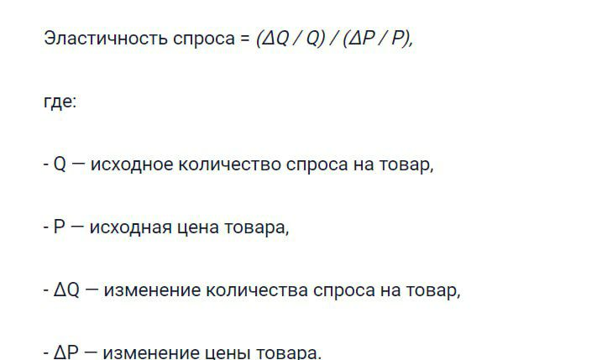

Формула спроса отражает, как изменение цены влияет на количество товара, которое покупатели готовы приобрести. В вашем проекте цель - определить, насколько эффективно изменяется спрос при изменении цены. Для этого нужно рассчитать эластичность спроса по цене, которая показывает, насколько изменение спроса связано с изменением цены. Формула выглядит так: E = (ΔQ / Q) / (ΔP / P).

* E - эластичность спроса по цене;
* ΔQ - изменение спроса;
* Q - первоначальный спрос;
* ΔP - изменение цены;
* P - первоначальная цена.

Эта формула позволяет определить, как изменится спрос на товар при изменении цены. Например, при эластичности спроса по цене равной -2, увеличение цены на 1% приведет к сокращению спроса на 2%. Эта формула помогает определить, как эффективно изменится спрос на товар в зависимости от изменения цены, что может быть полезно для компаний.

Она может использовать эту информацию чтобы понять, как она может улучшить финансовые показатели: увеличивая выручку или снижая расходы через изменение цены товара, или чтобы определить свою конкурентоспособность на рынке относительно других компаний, предлагающих аналогичные товары.

Мы добавили формулу эластичности цены к формуле спроса в проекте, потому что:

1. Формула спроса показывает связь между ценой и спросом, но не измеряет эту связь. Эластичность спроса по цене определяет степень влияния цены на спрос, указывая, как процентное изменение спроса соотносится с процентным изменением цены.

2. Формула спроса дает общее представление о влиянии изменения цены на спрос, тогда как эластичность спроса по цене позволяет количественно определить, насколько изменится спрос при определенном изменении цены.

Мы добавили формулу эластичности цены к формуле спроса в проекте,

Итак, формула эластичности цены позволяет более точно узнать, насколько существенно может измениться объем спроса на товар при изменении его цены.

**6)Использование базы данных из открытых источников**



<https://onlinegdb.com/T5bYe4Yy8>

Выводы:

**Ксения:** В этом проекте нужно было не только создать базу данных но и сделать ее читаемой в коде. Для этого мы с командой совместно приступили к изучению данного процесса. Также мы заменили одного из участников команды на другого и поэтому в данном проекте чувствовалась разница в отношении к проекту, к общему делу. В данной работе мы столкнулись с трудностями, которые решали сообща, просили друзей помочь, подсказать и из за этого познакомились с новыми ребятами.

В данной работе с коллегами сплоченность была проявлена больше чем в предыдущих двух и я начала задумываться что если люди не хотят что-либо делать, никто не сможет их заставить это делать, поэтому в целом я довольна заменой участника в данном проекте, однако не жалею что в предыдущих работала именно в том составе. Так как благодаря этому я сделала некоторые выводы для себя и усвоила как стоит поступать в подобных ситуациях.

На третий проект у нас ушло гораздо больше сил и времени чем ожидалось, изначально мы не планировали заканчивать проект, но вовремя взяли себя в руки и добили до конца. Приложив усилия и всю свои целеустремленность мы общими усилиями и поисками информации доделали задуманное.

**Виктория:** В ходе проекта я научилась не сдаваться после первой неудачной попытки!

Мы все же не смогли найти подходящую базу данных, несмотря на то, что перебрали весь интернет…   
Разработка данной программы была сложной, так как мы не сразу поняли как правильно применить формулу эластичности спроса для более точных и правильных вычислений, но крайне интересной!!  
Почему интересной? Потому что мы просидели в студенческом совете более 2 часов и привлекли к нашей программе 5 человек для того, чтобы занести придуманную базу данных в программу наиболее корректно.

Несмотря на сложности разработки, мы с командой справились с задачей довольно неплохо, но я считаю наш проект завершенным, но не полноценным. В дальнейшем было бы интересно доработать детали проекта и применить финансового помощника в повседневной жизни.

Надеюсь, что полученный опыт разработки финансовой программы пригодится мне в дальнейшем пути.

В рамках проекта я узнала, как поместить базу данных в программу, научилась выводить необходимые данные на экран пользователя и улучшила свои навыки создания функций на основе формул.

**Роман:** В этом проекте я работал в новой команде, получилось у нас довольно неплохо. Работать в команде из 3 человек гораздо удобнее и быстрее. Этот проект оказался не таким сложным, как показалось мне на первый взгляд.

С темой проекта мы определились почти сразу, сложность была в интеграции базы данных в этот проект. В онлайн компиляторе это сделать оказалось не так просто. С написанием кодов серьёзных проблем не возникало, только дополнительно пришлось повозиться с базой данных.

В целом очень интересный опыт, хорошая команда и неплохой итоговый проект!